Муниципальное бюджетное дошкольное образовательное учреждение
№1 «Дюймовочка» с. Русский Акташ

«Инновационные формы и приемы работы, направленные на формирование звуко- буквенного анализа и синтеза у детей дошкольного возраста с речевыми нарушениями».

Шиповская Светлана Владимировна
учитель – логопед, первой квалификационной категории

Одним из важных целевых ориентиров на этапе завершения дошкольного образования является владение устной речью, так как другие целевые ориентиры не достигаются ребёнком без освоения речевой культуры.
Однако не все дети могут полноценно овладеть навыками родного языка в дошкольном возрасте. Многим из них необходима коррекция речевых нарушений, поскольку они имеют особенности, нарушающие благоприятный ход онтогенеза речи, что наиболее ярко проявляется к пятилетнему возрасту.

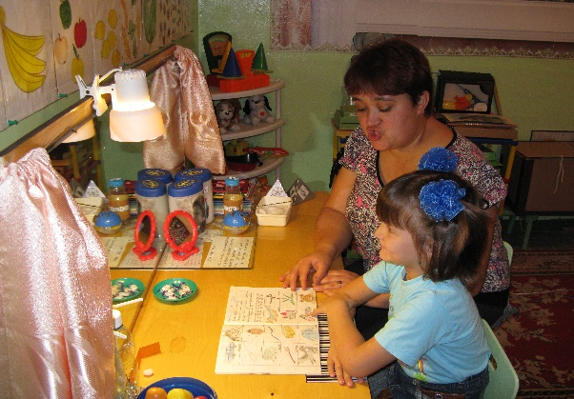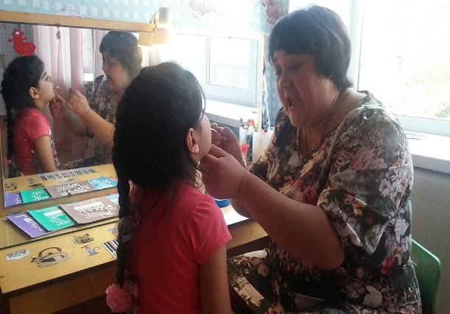
Одной из самых важных задач в моей работе на ряду с исправлением звукопроизношения является развитие звукобуквенного анализа и синтеза у детей предшкольного возраста. На моих занятиях, у детей происходит формирование и развитие грамматически правильной, лексически богатой и фонетически четкой речи. Развитие речевого слуха и фонематического восприятия создают фундамент для успешного овладения грамотой и звукобуквенным анализом, и синтезом слов.

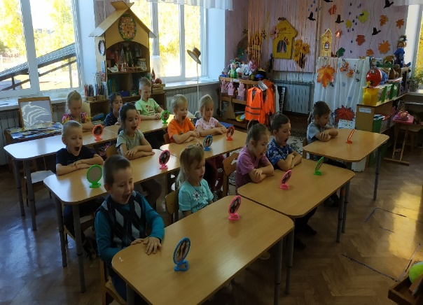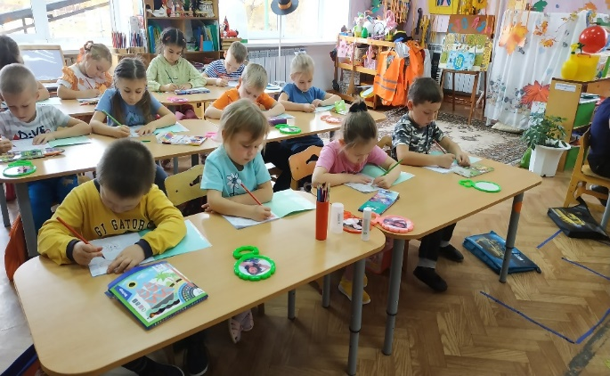

В соответствии с ФГОС ДО важным является преемственность между дошкольным и школьным образованием.
Поэтому занятия по обучению грамоте являются основой для подготовки дошкольников с речевыми нарушениями к успешному овладению навыков чтения и письма.

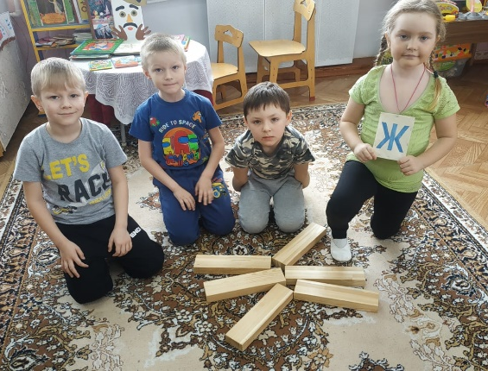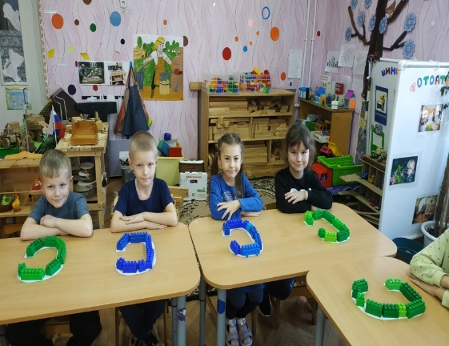

Существует много методов обучения чтению, построенных на разных принципах. Принцип, который я беру в свою работу это- аналитико-синтетический метод, базирующийся на звуковом анализе.

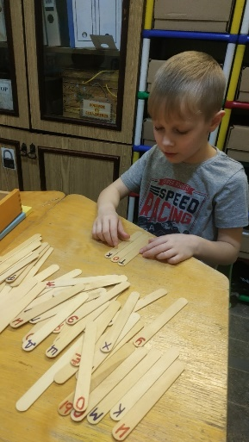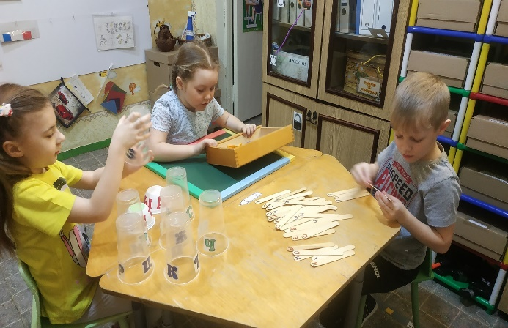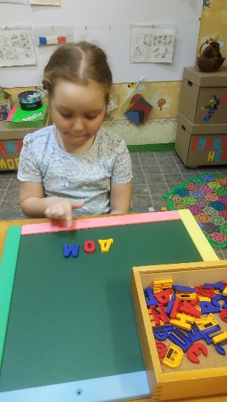

Современные направления логопедической работы по развитию
звукобуквенного анализа и синтеза включают в себя мнемосхемы,
кейсы, интерактивные технологии, графические схемы, чертежи и т.д.
В своей работе я использую зрительную символику, которая рассматривается как процесс применения наглядных пособий.

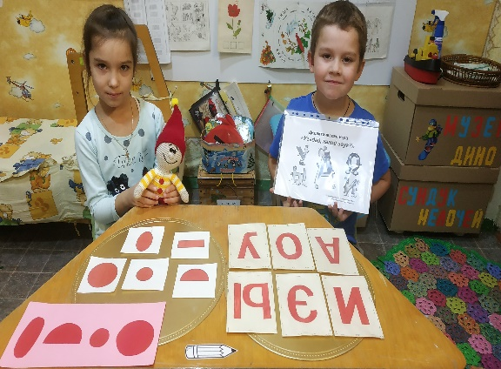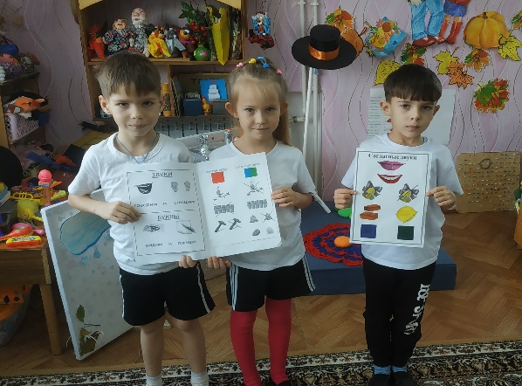

Доказано, что именно зрительная символика являются той формой выделения и обучения отношений, которая доступна детям дошкольного возраста. Зрительная символика включает алгоритм проведения структурированного занятия по обучению грамоте. Она ориентирована на использование внешних форм замещения (использование схематических рисунков, графических схем, чертежей и т.д.).

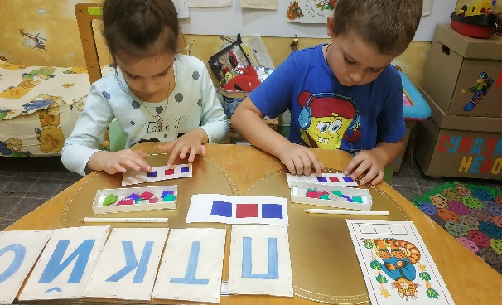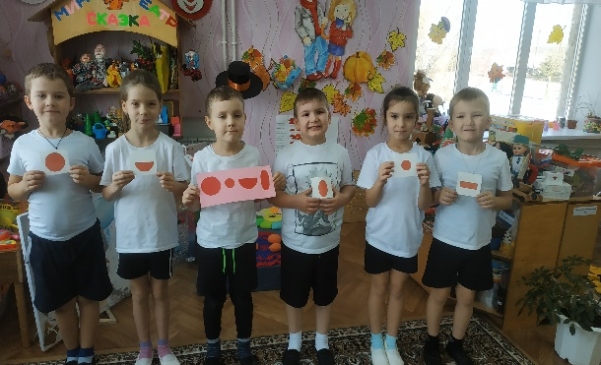

Наиболее значимым является зрительное представление абстрактных понятий, умение работать с ними, так как мыслительные задачи у них решаются с преобладающей ролью внешних предметов, зрительная символика усваивается лучше вербальной.

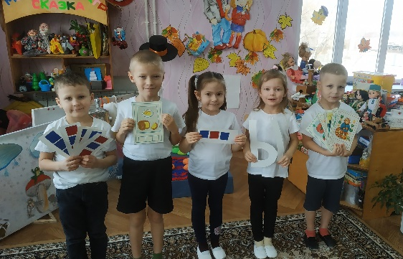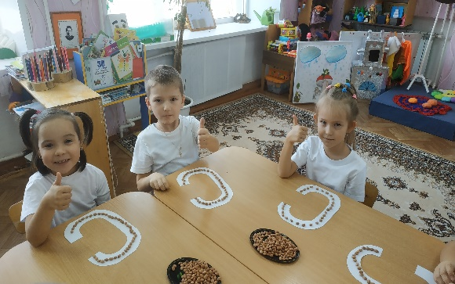

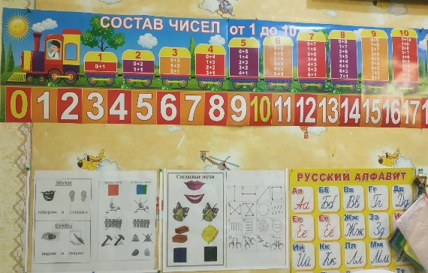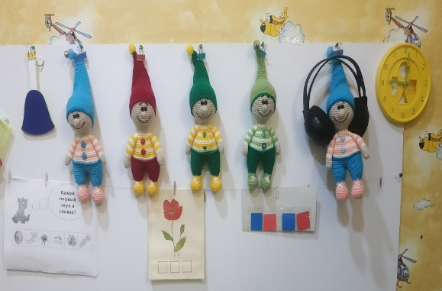

Я использую визуализацию звуков, слогов, слов с помощью мелких предметов, имеющих различную текстуру (мягкие, пушистые, шершавые, колючие, гладкие и т.д.).
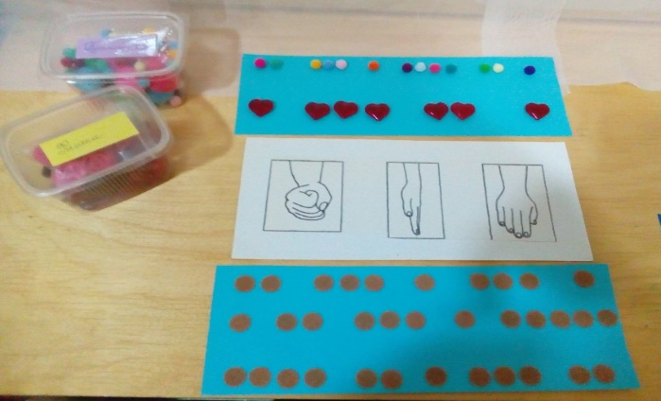

Один из приемов который я использую на фронтальных занятиях с детьми для зрительной визуализации букв, это «ЛЕГОграфика».

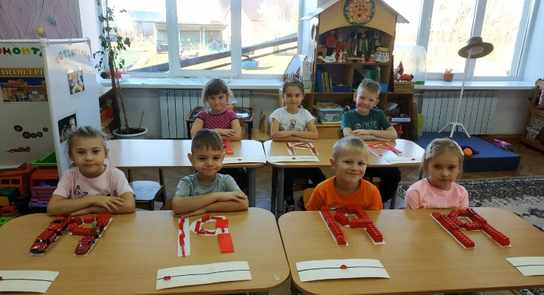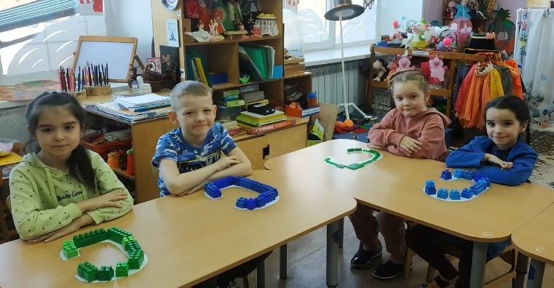

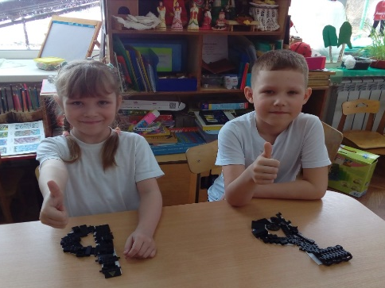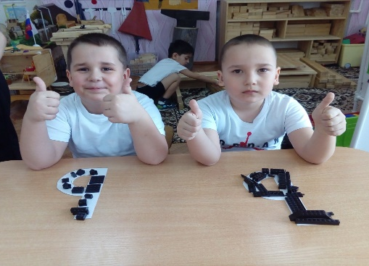

Со временем для разнообразия данного приема стали спользовать не только кубики ЛЕГО, но и различные предметы подходящие по цвету (гласные-красный, тв.согласные-синий, мяг.согласные –зелёный, знаки Ь и Ъ- черным), а приём стал называться «Мульти-Графика».

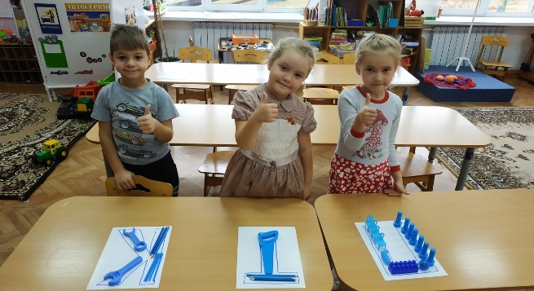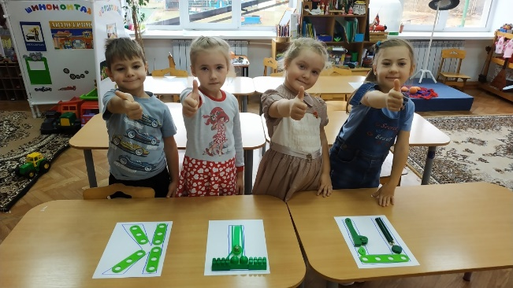
В выборе инновационных методов и приемов стараюсь идти в ногу со временем, поэтому в моя копилка постоянно обогащается новым материалом.
Игра «Я хочу, уметь читать!»
Цель: закрепить знания о гласных и согласных звуках; отрабатывать умение в чтении слогов (слияние изученных букв).
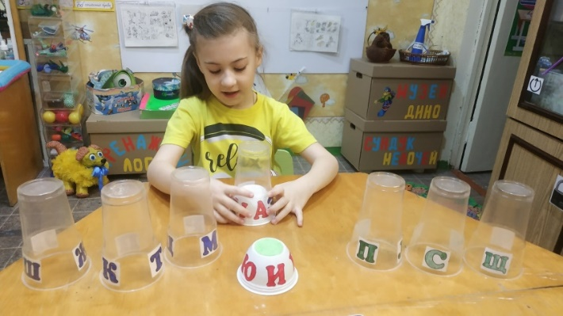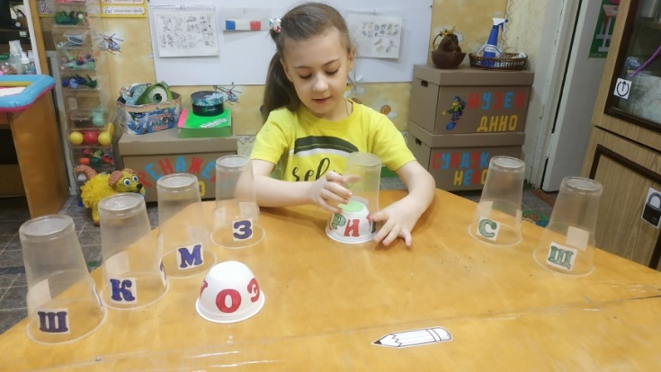
Игра «Шифровальщики»
Цель: развитие пространственного интеллекта; предупреждение дисграфии и дислексии. Дети получают от учителя-логопеда секретное задание- расшифровать и прочитать загаданное слово.
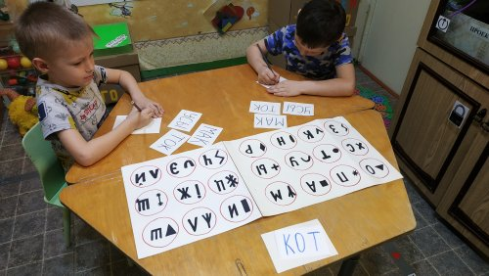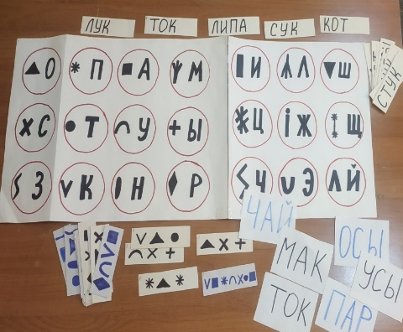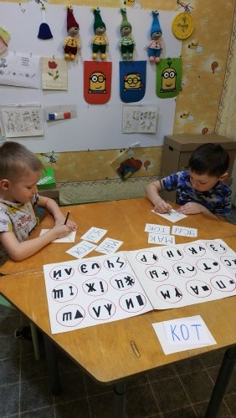
Использование инновационных форм работы помогает открывать новые возможности в работе с детьми, улучшает качество образовательного процесса, увеличивает интерес к занятиям, даёт положительный результат в процессе подготовки детей к обучению в школе.

